Лабораторная работа№4.1

Служба DNS. Создание файлов описания зон. Создание конфигурационных файлов управления зонами DNS

Цель работы:
- Изучить структуру файлов описания зон DNS.
- Создать файлы описания зон.
- Изучить правила создания конфигурационных файлов управления зонами DNS.
- Создать конфигурационный файл для сервера DNS.

Теоретические сведения:

Символические имена и служба DNS
Как известно, для обращения к хостам в сети Интернет используются 32–разрядные IP–адреса, однозначно идентифицирующие любой сетевой компьютер. Однако для пользователей применение IP–адресов при обращении к хостам не очень удобно.
Поэтому в Интернет принято присваивать имена всем компьютерам. Использование имен дает пользователю возможность лучше ориентироваться в Интернет, которое проще запомнить, например, имя www.toyota.com, чем числовое значение IP–адреса. Применение в Интернет понятных для пользователей имен породило проблему их преобразования в IP–адреса.
Поэтому была создана новая система преобразования имен, позволяющая пользователю, в случае отсутствия у него информации о соответствии имен и IP–адресов, получить необходимые сведения.
Эта система получила название системы имен доменов – DNS (Domain Name System). Для реализации системы DNS был создан специальный сетевой протокол Domain. Кроме того, в сети были установлены специальные выделенные информационно–поисковые серверы – DNS–серверы.
Структура распределения компьютеров и сетей по доменам Интернет одновременно определяет и иерархические уровни администрирования этих систем. Для того чтобы обеспечить уникальность каждого компьютерного имени в Интернет, ответственность за уникальность машинных имен в каждом домене возлагается на администратора этого домена.

Состав и основные элементы DNS
DNS имеет три основные компоненты:
Пространство имен домена (domain name space) и записи базы данных DNS (resource records). Они определяют структуру организации "дерева" имен и данных, ассоциированных с этими именами. Каждая запись (или иначе "лист дерева") пространства имен содержит определенную информацию, ассоциированную с данным именем. Информация описывает определенный ресурс или характеристики ресурса системы. По запросу возвращается определенная часть этой информации. Например, в Интернет имена используются для идентификации адресов хостов; запрос по имени возвратит IP–адрес хоста.
Серверы имен (name servers). Серверы имен – это серверные программы, обрабатывающие информацию "дерева" имен и данных домена. Сервер имен управляет всей информацией подчиненной ему области имен и данных домена. При обращении за информацией, которую данный сервер не обслуживает, он должен переправить запрос или серверу, обслуживающему эту информацию, или серверу, стоящему на следующей ступени иерархии. Если сервер имен четко определяет границу подчиненной ему информации, тогда говорят, что сервер имен является владельцем (authority) какой–либо части "дерева" данных и имен домена. Такая единица организации пространства имен называется зоной (zone). Зоны строятся не основе принадлежности какой–либо части данных к определенной сетевой структуре, например, целой организации. Зоны автоматически распределяются серверам имен, которые обеспечивают управление содержащейся в них информации.
Программы разрешения имен (resolves). Эти программы возвращают информацию, хранящуюся в базе данных имен домена по запросу пользователя. Программы разрешения должны иметь доступ, по крайней мере, к одному серверу имен и либо использовать полученную от него информацию для формирования ответа на запрос, либо, если данный сервер не может предоставить нужную информацию, переправить запрос на другой сервер имен. Как правило, программы разрешения реализуются в виде системного модуля, напрямую выделяемого из пользовательской программы, поэтому для их работы не требуется никакого дополнительного протокола обмена.

Пространство имен домена и записи базы данных DNS
Структура пространства имен домена представляет из себя "дерево". Каждый узел сети (или лист этого "дерева") обозначает ресурс системы, который реально может и не существовать. Узел имеет имя (метку), длина которой может достигать 63 байт. Имя (Метка) используется для обозначения корня дерева. Пример древовидного простанства имен домена приведен на рис. 2.9.1.

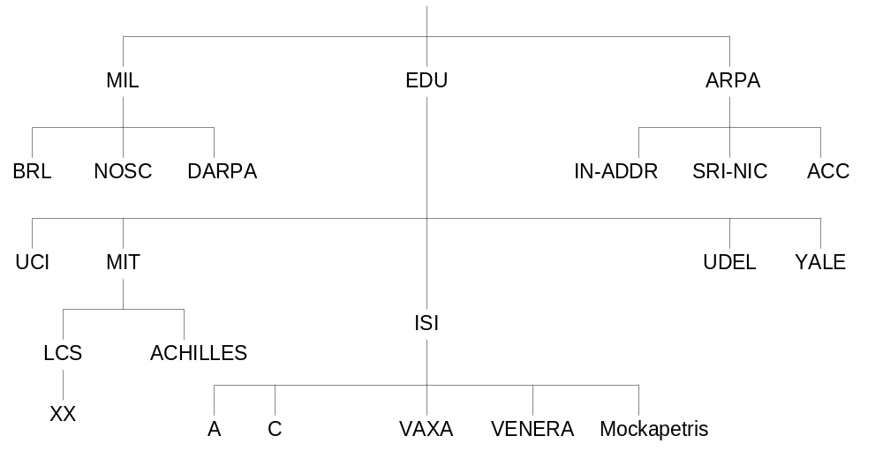

Рис. 2.9.1. Пример древовидного пространства имен домена
Имя с нулевой длиной используется для обращения к данному домену.
Полное имя домена представляет собой путь от данного узла к корню дерева", составленный из имен доменов старших уровней, т.е. в соответствие с иерархией доменов. Имя домена представляет собой строку из ASCII–символов верхнего или нижнего регистра первой половины таблицы символов (цифры 0÷9, букв A–Z, a–z и знак "–"). Полное имя состоит из имен доменов (данного домена и всех родительских), отделенных друг от друга символом ".".
К домену можно обращаться через полное (абсолютное) имя, например, "silly.tamu.edu", или через имя внутри домена–родителя, например, "silly", когда мы находимся внутри домена "tamu.edu". Длина полного имени домена, т.е. сумма длин всех меток (имен) пути ограничена 255 байтами.
Древовидная структура имен доменов подразумевает распараллеливание областей управления частями этой структуры между организациями. Потенциально, каждый узел "дерева" может являться родителем неограниченного числа новых субдоменов.

Записи ресурсов
У каждого домена, является ли он одиноким хостом или доменом верхнего уровня, может быть набор ассоциированных с ним записей ресурсов. Для одинокого хоста запись ресурсов чаще всего представляет собой просто его IP–адрес, но существует также много других записей ресурсов. Когда пользователь передает имя домена DNS–серверу, то, что он получает обратно, представляет собой записи ресурсов, ассоциированные с его именем. Таким образом, истинное назначение системы DNS заключается в преобразовании доменных имен в записи ресурсов.

Файлы данных домена
Существуют два стандартных файла, определяющих данные для домена. Это имя_зоны.dns и имя_обр._зоны.dns. Имена файлов и их расширения могут быть произвольными, их местоположение задается в загрузочном файле. В ОС Windows по-умолчанию, для этих файлов используется расширение .dns, в ОС UNIX часто используют расширения:
- .dat – для файлов прямых зон;
- .sec – для файлов зон хранимых на вторичных серверах DNS;
- .rev – для файлов обратных зон.
Файл имя_зоны.dns содержит данные о машинах в данной зоне.
Файл мя_обр._зоны.dns определяет поддомен в домене IN–ADDR.ARPA. Это специальный домен для разрешения адреса в имя. Домен IN–ADDR.ARPA имеет четыре предшествующих ему метки. Эти метки соответствуют четырем октетам IP–адреса. Все четыре байта должны быть определены, даже если это нули. IP–адрес 128.32.0.4 располагается в домене 4.0.32.128.IN–ADDR.ARPA. Такая перестановка адреса неудобна для чтения, но позволяет естественное группирование хостов в сети.
Файл localhost.dns (иногда его именуют как named.local) содержит PTR запись для локального loopback интерфейса, часто также обозначаемого как localhost, его адрес 127.0.0.1.
Сервер DNS, работающий под управлением Windows NT/2000/2003, соответствует RFC, определяющему спецификацию сервера имен DNS. Сервер Microsoft DNS может быть использован для управления и администрирования сервисов DNS в сети TCP/IP. Он поддерживает RFC 1033 , 1034 , 1035 , 1101, 1123, 1183, а также совместим с реализацией DNS Berkeley Internet Name Domain (BIND 4.9).
Так как сервер Microsoft DNS совместим с RFC, он создает и использует стандартные файлы и типы записей базы данных о ресурсах. Сервер Microsoft DNS имеет возможность работать с серверами DNS других реализаций. Его управление может быть осуществлено с использованием стандартной диагностической утилиты DNS nslookup, которая входит в число утилит TCP/IP, поставляемых в комплекте с Windows NT /2000/2003.
Серверы Microsoft DNS имеют также возможности, которые выходят за рамки, определенные в RFC. К ним относятся плотная интеграция с WINS (Windows Internet Naming Service) и легкость администрирования с использованием графических пользовательских интерфейсов DNS Manager.

Записи, используемые в файлах данных домена
В файлах базы данных серверов имен используется так называемый формат записи стандартных ресурсов (Standard Resource Record format), который описан в RFC 1035 .
Общий вид записи:
[Name] [TTL] [Class] Type Data

Каждая составляющая здесь является полем записи и отделена от других пробелами или знаками табуляции (таблица 2.9.1).

Таблица 2.9.1. Описание полей записи стандартых ресурсов

Поле | Назначение
Name | имя описываемого ресурса. Оно зависит от поля Type и может обозначать домен, зону управления, имя хоста и т. д. Если поле Name пустое, то в качестве него используется последнее заданное поле Name (в предыдущих записях)
TTL | время жизни (в секундах). Определяет как долго клиент DNS будет хранить запись в кэш–памяти. Если данное поле пустое, то в качестве TTL берется значение поля Minimum, задаваемое в записи SOA (см. ниже).
Class | описание класса используемых протоколов. Для Internet (TCP/IP) значение этого поля – IN. Если поле пустое, то в качестве него используется последний заданный класс.
Type | поле, задающее тип ресурса записи. Возможные значения этого поля приведены в разделе Типы ресурсов.
Data | поле, устанавливающее данные текущего ресурса. Его содержание зависит от поля Type. Поле Data может быть составным, т. е. состоять из нескольких полей.

Следующие символы в записях имеют специальное значение (в таблице 2.9.2 перечислены только некоторые из этих символов).

Таблица 2.9.2. Описание используемых символов в записях

. | Отдельно стоящая точка в поле Name обозначает текущий домен.
@ | Отдельно стоящий символ @ в поле Name обозначает текущий домен
( ) | Скобки используются для размещения поля Data на нескольких строках (когда поле Data занимает несколько строк).
* | Метасимвол. Заменяет любой набор символов.
; | Символ комментария. От этого символа и до конца строки нформация игнорируется.

Следует иметь в виду, что в записях ресурсов доменное имя, не заканчивающееся точкой, считается относительным. При обработке оно прибавляется к текущему домену. Поэтому, когда задается полное имя, его необходимо заканчивать точкой. Содержимое поля данных зависит от типа записи (таблица 2.9.3).

Таблица 2.9.3. Типы записей DNS

Вид | Тип | Имя | Функция
зонные | SOA | Начало полномочий | Определяет DNS–зону полномочий
зонные | NS | Cерверы имен | Определяет серверы для зоны
базовые | А | Адрес | Преобразование имени в адрес
базовые | PTR | Указатель | Преобразование адреса в имя
базовые | MX | Обмен почтой  Задает псевдонимы (алиасы –alias) машины | Управляет маршрутизациeй е–mail
факультативные | CNAME | Каноническое имя | Мнемонические имена машины
факультативные | HINFO* | Информация о машине | Описание аппаратных средств и операционной системы
факультативные | RP | Ответственный | Технический специалист, отвечающий за машину
факультативные | WKS** | Известные услуги | Услуги, которые предоставляет машина
факультативные | TXT | Текст | Комментарии или нестандартная информация

*HINFO – в настоящее время не используется по соображениям безопасности.
**WKS – не используется по соображениям производительности.
Запись SOA – Start of Autorization. Запись отмечает начало авторизации управления зоной. Зона – группы записей о ресурсах, расположенных в одной области пространства имен DNS.
Для каждой зоны делается всего одна запись SOA. Зона продолжается до тех пор, пока не появляется следующая запись SOA. Запись SOA содержит имя зоны, адреса, необходимые для установления технических контактов, различные значения тайм–аутов. Эта запись должна быть первой записью зоны.
Например:
@ IN SOA ns.cs.colorado.edu. admin.cs.colorado.edu. (
1001 ; Serial
21600 ; Refresh, 6 hours
1800 ; Retry, 30 minutes
1209600 ; Expire, 2 weeks
432000 ) ; Minimum, 5 days
Поле имя содержит символ @, обозначающий имя текущей зоны, указанное в директиве primary загрузочного файла named.boot. В этом примере можно было вместо него использовать cs.colorado.edu.
Поле время отсутствует. Класс – IN (Internet), тип – SOA, а остальные элементы составляют поле данные.
Сервер ns.cs.colorado.edu – основной сервер имен этой зоны.
Запись admin.cs.colorado.edu. указывает адрес электронной почты для технических контактов в формате пользователь.машина. (а не пользователь@машина). Если необходимо отправить почту администратору домена, просто замените первую точку знаком @ и уберите последнюю точку. Вместо реального регистрационного имени часто используется псевдоним, например, admin или hostmaster.
Круглые скобки позволяют продолжить запись SOA на несколько строк.
Первый числовой параметр – порядковый номер версии блока информации о конфигурации зоны. Это может быть любое целое число, которое должно увеличиваться при каждом изменении файла данных зоны. Вспомогательные серверы используют порядковый номер для того, чтобы определить, когда следует получать свежие данные. Последовательные номера не обязательно должны быть непрерывнми, но должны монотонно возрастать. Вспомогательные серверы будут запрашивать новые данные только в том случае, если норядковый номер записи SOA основного сервера больше порядковых номеров записей, хранимых вспомогальными серверами.
Следующие четыре элемента – значения тайм–аутов (в секундах), которые управляют временем, в течение которого данные можно будет кэшировать. Первый элемент – тайм–аут регенерации, refresh. Он показывает, как часто вспомогательные серверы должны сверяться с основным сервером и смотреть, не изменился ли порядковый номер конфигурации зоны. Если зона изменилась, вспомогательные серверы должны создать новый экземпляр данных зоны. Общепринятые значения для данного тайм–аута – от одного до шести часов (3600 – 21600 с).
Если вспомогательный сервер пытается проверить порядковый номер основного, а тот не отвечает, вспомогательный сервер сделает повторную попытку по истечении периода времени, заданного тайм–аутом retry. Если основной сервер длительное время отключен, то вспомогательные серверы будут многократно пытаться регенерировать свои данные, однако эти попытки всегда будут кончаться неудачей.
Параметр expire определяет, как долго вспомогательные серверы будут продолжать обслуживать данные этого домена. Система должна выжить, даже если основной сервер не работает неделю, поэтому параметру expire следует присваивать большое значение.
Параметр minimum задает время жизни записей о ресурсах, которая будет приниматься по умолчанию. Он кэшируется вместе с записями и используется для отмены их действия на неавторитетных серверах. Каждая запись может в поле время содержать явно заданное значение; если такое значение не установлено, то используется значение из записи SOA. Описание других важненейших ресурсных записей приведено в таблице 2.9.4.

Таблица 2.9.4. Описание ресурсных записей

Тип  записи | Описание
NS | Запись NS используется при описании всех зон, как в случае прямых так и зон обратного поиска DNS (в домене DNS in–addr.arpa). Записи NS описывают серверы, которые авторитетны для данной зоны. Обычно эти записи следуют за запистью SOA. Запись NS имеет следующий формат:  зона [время] [класс] NS имя_машины
А | Адресные записи – сердце базы данных DNS. Они обеспечивают перевод имен машин в IP–адреса. Для каждого из сетевых интерфейсов машины должна быть сделана одна запись А. Эта запись имеет следующий формат:  имя_машины [время] [класс] A ip–адрес
HINFO | Информация о хосте. Идентифицирует тип аппаратуры хоста и операционную систему. Идентификаторы типа CPU и операционной системы должны быть связаны с именами компьютеров и систем.
MB | Запись о ресурсах почтового ящика.
MG | Запись о ресурсах почтовой группы – это экспериментальная запись, которая определяет почтовый ящик, являющийся членом почтовой группы (почтового списка), определенной именем домена DNS.
MR | Запись о ресурсах переименования почтового ящика является экспериментальной записью, которая определяет почтовый ящик, являющийся допустимым переименованием других определенных почтовых ящиков. Другими экспериментальными записями о ресурсах, имеющими отношение к MR, являются MB, MG, MINFO.

Окончание табл. 2.9.4.

Тип  записи | Описание
MX | Запись о ресурсах обмена почтой определяет почтовый сервер для данного имени. Почтовый сервер – это хост, который будет обрабатывать или перенаправлять почту, адресованную на указанное имя. Обработка почты означает либо доставку ее адресату, либо передачу ее различным типам почтового транспорта. Отправка почты означает посылку ее на сервер, являющийся конечным пунктом назначения, посылку по протоколу SMTP другому почтовому серверу, который находится ближе к конечному пункту назначения, или постановку почты в очередь на определенный промежуток времени.
CNAME | Каноническая запись о ресурсах имени. Создает псевдоним для определенного имени хоста. Запись CNAME используется для скрытия деталей реализации сети от клиентов. Одна машина может иметь один IP – адрес и несколько имен.
PTR | Запись о ресурсах указателя проецирует IP–адрес на его имя хоста в зоне обратного поиска DNS (в домене DNS in–addr.arpa). Ее противоположность – это запись А, используемая для проекции имени хоста на IP–адрес в зоне DNS.
RP | Запись о ресурсах ответственного лица (responsible person) показывает, кто ответственен за администрирование домена DNS или хоста. Вы можете указать множество записей RP для определенного домена или хоста DNS. Запись имеет две части – адрес электронной почты (в том же формате DNS, что и почтовый адрес в записи о ресурсах SOA) и доменное имя DNS, которое показывает дополнительную информацию о контакте.

Например, запись NS имеет вид:
cs.colorado.edu. IN NS ns.cs.colorado.edu.
cs.colorado.edu. IN NS anchor.cs.colorado.edu.
cs.colorado.edu. IN NS nc.cs.utah.edu.
Поскольку имя зоны здесь совпадает с указанным в поле имя записи SOA, которая идет перед записями NS, поле зона можно оставить пустым. Поэтому строки
IN NS ns.cs.colorado.edu.
IN NS anchor.cs.colorado.edu.
IN NS nc.cs.utah.edu.
будут эквиваленты приведенным выше. Следует указывать все авторитетные серверы. Здесь нет ключевого слова, которое указывало бы на то, какой сервер имен является основным, – это определяется в файле начальной загрузки, которым пользуется демон named. Записи NS определяют серверы имен, которым делегируется управление зоной.
Например, запись типа CNAME имеет вид:
anchor IN A 128.138.243.100
Например, запись типа A имеет вид:
ftp IN CNAME ns1.uir.pac
www IN CNAME ns1. uir.pac
В результате к этой машине можно обращаться по трем именам:
ns1.uir.pac.by, ftp.uir.pac.by, www.uir.pac.by.

Пример файла для отдельной зоны DNS

а) Пример файла прямой зоны (Листинг 1).
Листинг 1.
; Database file ca.dns for ca.ssf zone.
; Zone version: 2005072501
@ IN SOA ns1.ca.ssf. admin.ns1.ca.ssf. (
2005072501 ; serial number
900 ; refresh 15m
600 ; retry 10m
86400 ; expire 1 day
3600) ; minimum TTL 1h
; Zone NS records
@ IN NS ns1.ca.ssf.
@ IN NS ns1.minsk–city.ssf.
; Zone MX records
@ IN MX 0 ns1.ca.ssf.
@ IN MX 10 ns1.minsk–city.ssf.
@ IN MX 20 ns1.minsk–reg.ssf.
; Glue records
ns1.ca.ssf. IN A 172.16.16.36
ns1.minsk–city.ssf. IN A 192.168.33.7
; A Records
ssf–dc1 IN A 172.16.16.31
ssf–dc2 IN A 172.16.16.32
;ssf–ewp IN A 172.16.16.36
ssf–ewp IN CNAME ns1.ca.ssf.
; End of file

б) пример файла обратной зоны (Листинг 2)
Листинг 2.
; Database file 172.16.dns for 16.172.in–addr.arpa zone.
; Zone version: 2005072508
@ IN SOA ns1.ca.ssf. admin.ns1.ca.ssf. (
2005072508 ; serial number
900 ; refresh
600 ; retry
86400 ; expire
3600 ) ; minimum TTL
; Zone NS records
@ NS ns1.ca.ssf.
ns1.ca.ssf. A 172.16.16.36
@ NS ns1.minsk–city.ssf.
ns1.minsk–city.ssf. A 192.168.33.7
; Zone records
; End of file

Типы серверов DNS
Согласно терминологии, принятой в DNS, демон с именем named (или машина, на которой он работает) называется сервером имен, а программа, которая обращается к нему – клиент.
Серверы имен по отношению к пространству имен работают в трех режимах:
- основном;
- вспомогательном;
- кэширующем (caching–only).
Режимы отличаются друг от друга двумя характеристиками:
- откуда поступают данные;
- авторитетен ли сервер для данного домена.
В каждом домене и поддомене должен быть только один основной сервер имен. И как минимум один вспомогательный. Для обеспечения большей стабильности работы зоны DNS и улучшения ее "видимости" в различных сегментах Интернет можно создавать более одного вспомогательного сервера DNS. Сервер не являющийся ни основным, ни вспомогательным ни для одной зоны DNS является только кэширующим (caching–only).
Основной сервер имен хранит в файле на диске оригинал данных домена. Основной сервер имен должен быть размещен на машине, которая стабильна, имеет небольшое количество пользователей, относительно безопасна и включена через источник бесперебойного питания. Основной сервер часто называют первичным (primary server).
Вспомогательный сервер копирует данные своего домена с основного сервера посредством операции зонной пересылки. Вспомогательных серверов имен должно быть минимум два, причем один из них – вне узла, в котором расположен основной сервер. Когда вспомогательный сервер имен проходит этап начальной загрузки, он загружает данные из своего файла, а затем обращается к основному серверу, чтобы определить, изменились ли данные и нужно ли их перезагружать. Вспомогательный сервер часто называют вторчным (secondary server).
Если основной сервер не работает, вспомогательный сервер попробует обратиться по другому IP–адресу, если он есть в файле начальной загрузки сервера имен, или будет использовать данные, сохраненные на диске после последнего изменения.
Кэширующий сервер имен загружает адреса нескольких серверов корневого домена из файлов запуска и получает все остальные данные, кэшируя ответы на разрешаемые им запросы.
Caching only server (только кэширующий сервер) – это сервер, который не отвечает ни за одну из зон т.е. он не авторизован ни для какого домена. Этот сервер выполняет запросы, кэширует ответы и возвращает результаты. Когда кэширующий сервер начинает работать, то он не имеет кэшированной информации и должен построить эту информацию со временем, в процессе удовлетворения запросов. Кэширующие серверы не генерируют в сети трафика передачи зоны.
Все DNS–сервера – кэширующие. Это значит, что они кэшируют информацию, которую получают в результате выполнения запросов и хранят ее, до тех пор, пока не истечет срок времени жизни данных.
Ответы, получаемые сервером DNS, могут быть "авторитетные" и "неавторитетные". Авторитетным называется ответ, полученный от сервера, авторизованного для зоны, в которую входит имя, по которому выполняется поиск IP–адреса. Неавторитетный ответ – это ответ, полученный от любого другого сервера, не являющегося основным для указанной зоны. Считается, что авторитетный ответ сервера имен точен; неавторитетный ответ может быть устаревшим. Тем не менее, очень высокая доля неавторитетных ответов совершенно оправданна. Основные и вспомогательные серверы авторитетны для своих доменов, но не для кэшированной информации других доменов. Ответы кэширующих серверов имен никогда не бывают авторитетными.
Даже авторитетные ответы могут быть противоречивыми, если системный администратор изменил данные основного сервера имен и забыл сообщить об этом вспомогательным серверам (или если на вспомогательные серверы изменения еще не распространены). Тип ответа определяется специальным полем формата сообщения запроса к DNS.
Каждая машина, пользующаяся услугами DNS, является либо клиентом этой системы, либо сервером, либо одновременно и клиентом и сервером.
По способу обработки запросов серверы имен делятся на:
- рекурсивные;
- нерекурсивные.
Нерекурсивный сервер – это сервер, который не выполняет запросов к другим серверам DNS по запросам клиентов. Если у него есть адрес, кэшированный из предыдущего запроса, или если он авторитетен для домена, к которому относится имя, то он даст соответствующий ответ. В противном случае вместо правильного ответа он выдаст отсылку к авторитетным серверам другого домена, которые должны знать ответ. Клиент нерекурсивного сервера должен быть готов принимать отсылки и обрабатывать их.
Рекурсивный сервер возвращает только реальные ответы и сообщения об ошибках. Он сам отслеживает ошибки, освобождая от этой обязанности клиента. Базовая процедура разрешения запроса, по сути дела, та же; единственное отличие состоит в том, что этот сервер имен заботится об обработке отсылок, не передавая их обратно клиенту. Есть один побочный эффект принуждения сервера имен к отслеживанию отсылок: в его кэш поступает информация о промежуточных доменах. При работе в локальной сети часто бывает так, что это как раз то, что нужно, поскольку последующие операции поиска, инициируемые любой машиной этой сети, пользуются результатами предыдущих усилий сервера. С другой стороны, серверу домена высокого уровня (такого, как com или edu) не рекомендуется хранить информацию, запрашиваемую машиной, которая находится на несколько уровней ниже. Если его кэш быстро распухнет, то из–за дополнительных затрат времени на обработку рекурсивных запросов пропускная способность сервера упадет.
По этим причинам сервера имен нижних уровней обычно являются рекурсивными, а сервера высших уровней (верхнего и частично второго) – нерекурсивными.
Запросы демона named используют протокол UDP и порт 53. Если объем ответов превышает 512 байтов, то для их доставки используются протокол TCP. В пересылках данных зон между серверами DNS (первичными и вторичными) применяется протокол TCP.
Подчиненный сервер (Slave) – это сервер, который всегда отправляет запросы (если он не может удовлетворять их из своего сache) к фиксированному списку форвардирующих серверов вместо обращения к серверам имен для корневого или других доменов. Запросы к форвардирующим серверам – это рекурсивные запросы. Может быть один или более форвардирующих серверов, при этом они будут перебираться подчиненным сервером в порядке, указанном в соответствующем списке (в файле конфигурации сервера имен).
Если в течение определенного периода времени форвард–сервер не отвечает, то исходный сервер сам выполняет запрос.
Для того чтобы исключить возможность генерирования подчиненным сервером запросов к внешним DNS–серверам, минуя заданные, используется режим работы подчиненного сервера forward–only . В этом режиме подчиненному серверу не разрешается самостоятельно обращаться к внешним DNS–серверам, только через форвардирующий.
Форвардирующий сервер. Каждый раз, когда сервер имен запрашивает другой сервер, он добавляет ответ в свой кэш. Чтобы не заставлять каждый сервер имен делать свои собственные внешние запросы, назначается один или несколько форвардирующих серверов Обычный сервер имен просматривает свой кэш и записи базы данных, для которых он является авторитетным; если он не находит искомого ответа, то посылает запрос форвард–серверу. Таким образом форвардирующие серверы создают кэши, которые выгодны для всей сети организации.
Форвард–серверами следует объявлять более мощные с больщим объемом памяти сервера, чтобы снизить как общую нагрузку на сеть, так и нагрузку на процессоры и память более слабых серверов.

Конфигурационные файлы сервера DNS
Для того чтобы сконфигурировать сервер DNS необходимо создать файл, описывающий режимы работы DNS–сервера и загружаемый при запуске сервера DNS. Этот файл содержит ссылки на файлы данных, описывающие зоны DNS, а также на файл, содержащий адреса корневых серверов. В различных ОС используются различные варианты программного обеспечения, реализующие функции сервера DNS. Эти реализации предусматривают различные форматы конфигурационных файлов сервера DNS.
Рассмотрим формат этих файлов на примере для двух наиболее распространенных реализаций:
- для ОС семейства Windows NT/2000/2003 (почти полный аналог версии Bind 4.9);
- для ОС UNIX на примере Bind версий 8 и 9.

Состав файлов при конфигурировании DNS BIND 4.9

Таблица 2.10.1. Описание файлов, используемых при конфигурировании DNS BIND 4.9

named.boot | Файл начальной загрузки, загружается при старте демона named.
named.root | Файл с информацией локального КЭШа.
hosts.dat | Файл данных, описывающий прямую зону.
hosts.rev | Файл данных, описывающий обратную зону.
named.local | Файл данных, описывающий локальный хост в обратной зоне.
resolv.conf | Файл конфигурации резольвера имен (только для UNIX).

*Резольвер имен – это программное обеспечение клиент DNS, используемый в ОС UNIX и UNIX–подобных операционных системах.
** named – имя демона, выполняющего функции сервера DNS в ОС UNIX.

Файл named.boot
Файл named.boot задает "тип" сервера имен DNS (основной, вспомогательный или кэширующий) относительно каждой зоны и способ, которым она должна получать свой экземпляр записей о ресурсах, составляющих локальную часть базы данных. Файл named.boot может содержать следующие наиболее часто употребляемые директивы (таблица 2.10.2).

Таблица 2.10.2. Наиболее часто употребляемые директивы файла named.boot

Директива | Параметры
directory | имя_каталога
cache | имя_файла
primary | зона имя_файла
secondary | зона ip–адрес имя–файла
forwarders | список IP–адресов, форвардирующих серверов
slave

Элементы файла named.boot разделяются пробелами или знаками табуляции. Точка с запятой в первой позиции строки является признаком комментария.
Директива directory указывает на то, что все последующие имена файлов даются относительно указанного каталога, например:
directory /etc/namedb
Директива cache задает имя домена "." и имя файла, который содержит адреса серверов корневых имен (т.н. подсказки о серверах корневых имен). Эти подсказки используются кэш–сервером. Точка посередине отделяет домен, для которого предназначен кэш, т.е. корень иерархии. Например,
cache. named.root
Директива primary показывает, что эта машина – основной сервер для указанной зоны и что данные этой зоны находится в файле имя_файла.
primary a01–03–1.uir.pac a01–03–1.dns
Директива secondary показывает, что эта машина – вспомогательный сервер для зоны. Для вспомогательных серверов указывается минимум два параметра: IP–адреса основного сервера, с которого необходимо получать данные об этой зоне, и файл имя_файла на диске, в котором будут кэшироваться данные. Так как один сервер имен может обслуживать несколько разных зон, в файле named.boot может быть несколько строк primary и secondary. Например:
secondary a11–03–2.uir.pac 10.114.1.11 a11–03–2.sec.dns
Кэш–файл и файлы, связанные с доменами, для которых named – основной сервер, должны конфигурироваться вручную. Файлы, связанные с объявлениями secondary, ведутся демоном named. Файл named.boot может, кроме того, содержать директиву domain в следующем формате:
domain имя_домена
Имя этого домена будет добавляться ко всем неполным запросам (т.е. к запросам, которые не оканчиваются точкой). Эту директиву лучше использовать в файле resolv.conf (UNIX).
Для облегчения управления файлом named.boot, система BIND 4.9 позволяет включать в него файлы с помощью директивы include. Например, строки:
include utah.boot
include colostate.boot
включают в файл начальной загрузки файлы utah.boot и colostate.boot из каталога, указанного в начале этого файла.
Директива forwarders означает, что сервер будет посылать запросы к серверам, указанным в данной директиве, если не сможет разрешить поступивший запрос из собственного кэша либо локальной базы данных. Если форвардирующие сервера не смогут разрешить запрос, то сервер будет пытаться самостоятельно, обращаясь к корневым серверам. Например,
forwarders 10.112.1.35 10.23.4.2
Директива slave означает, что сервер подчиненный, и все запросы он отсылает к серверам, указанным в директиве forwarders, но если запросы не разрешаются форвардерами, данный сервер не будет пытаться посылать запросы к другим серверам (прежде всего корневым). Например,
slave
Пример конфигурационного файла сервера приведен в листинге 3.

Листинг 3.

; Загрузочный файл для Primary сервера ns1.ca.ssf
; type domain source file or host
cache . cache.dns
primary . root.dns
primary ssf ssf.dns
primary ca.ssf ca.dns
primary in–addr.arpa inaddr.dns
primary 0.0.127.in–addr.arpa localhost.dns
primary 16.172.in–addr.arpa 172.16.dns
;primary 0.168.192.in–addr.arpa 192.168.0.dns
primary 1.168.192.in–addr.arpa 192.168.1.dns
;secondary grodno.ssf 192.168.97.201 grodno.sec.dns
;secondary brest.ssf 192.168.81.243 brest.sec.dns

Кэш – файл named.root
Назначение файла named.root состоит в хранении записей NS и A корневых серверов имен. Эти записи используются для инициализации кэша демона named. Существование данных о корневых сегментах в кэше позволяет начать процесс обработки запросов.
Если сервер является сервером DNS группы зон, изолированных от DNS Интернета, то файл named.root должен содержать ссылки на сервер DNS, выполняющий роль корневого сервера в изолированном от сети Интернет сегменте (листинг 4).

Листинг 4. Пример файла named.root для изолированного от Интернет пространства имен DNS

; Database file root.dns for . zone.
; Zone version: 2005072508

@ IN SOA ns1.ca.ssf. admin.ns1.ca.ssf. (
2005072508 ; serial number
900 ; refresh
600 ; retry
86400 ; expire
3600 ) ; minimum TTL

; Zone NS records
@ NS ns1.ca.ssf.
@ NS ns1.minsk–city.ssf.
@ NS ns1.minsk–reg.ssf.

; Zone records
; Delegated sub–zone: 16.172.in–addr.arpa.
16.172.in–addr.arpa NS ns1.ca.ssf.
; End delegation
; Delegated sub–zone: 1.168.192.in–addr.arpa.
1.168.192.in–addr.arpa NS ns1.ca.ssf.
; End delegation

Если же создаваемое пространство имен будет взаимодействовать с пространством имен DNS Интернет, то следует в качестве файла named.root использовать аналогичный файл имеющейся в системе по умолчанию.
DNS Manager Windows NT/2000/2003
Для администрирования локального и удаленного сервера DNS и файлов баз данных в системе Windows NT/2000/2003 используется консоль MMC DNS Manager.
DNS Manager предоставляет меню и опции, которые позволяют добавлять и конфигурировать серверы DNS, а также Конфигуратор зон (zone wizard), который дает возможность создавать зоны и подзоны, управляемые каждым сервером DNS. После того как добавлены сервер DNS и его зоны, можно администрировать локальные и удаленные серверы DNS, добавлять, просматривать и редактировать записи о ресурсах DNS, которые включают файлы базы данных для каждой зоны и каждого сервера DNS. Для того чтобы активизировать DNS Manager нужно в стартовом меню последовательно выбирать опции Programs, Administrative Tools, DNS Manager.
Подключение к серверу DNS.
Чтобы добавить сервер DNS в окне DNS Manager, выбрать пиктограмму Server List, выбрать опцию New Server и затем в диалоговом окне Add DNS Server ввести имя хоста сервера DNS или IP–адрес.
DNS Manager автоматически отобразит пиктограмму нового сервера и автоматически создаст следующие файлы:
boot – cоответствует named.boot файлу;
root.dns – соответствует named.root файлу;
ARPA–127.REV – соответствует named.local файлу;
ARPA–257.REV
PLACE.dns – соответствует hosts и hosts.rev файлам.
Кэш (root.dns) содержит записи, необходимые для присоединения к корневому серверу имен DNS Интернет. DNS Manager автоматически создает специальные зоны:
0.in–addr.arpa – используется для предотвращения передачи запросов обратного поиска IP–адресов 0.0.0.0 корневому серверу DNS.
127.in–addr.arpa – используется для предотвращения передачи запросов обратного поиска на адрес обратной связи в корневой сервер DNS.
255.in–addr.arpa – используется для предотвращения передачи широковещательных запросов имен в корневой сервер DNS.
После этого можно конфигурировать DNS и создавать зоны, которыми этот сервер будет управлять с помощью DNS Manager. При этом в DNS сервере Windows сохранена возможность выполнения настройки серверас помощью конфигурационных файлов.

Задания для выполнения:
Топология сети задана на рисунке 2.9.2. Для этой сети необходимо создать службу DNS. Первым шагом является создание файлов описания зон сети и конфигурационных файлов для серверов, обеспечивающих работу службы DNS.
1. Создать файлы данных DNS (ресурсных записей) для прямой зоны aXX-G.poit.bgtu и обратной зоны zz.XX.10.in-addr.arpa сети показанной на рисунке 2.9.2):
aXX-G.poit.bgtu.dns – имя файла прямой зоны;
10.XX.zz.dns – имена файлов обратной зоны,
где XX - номер студента по журналу; G - номер группы.
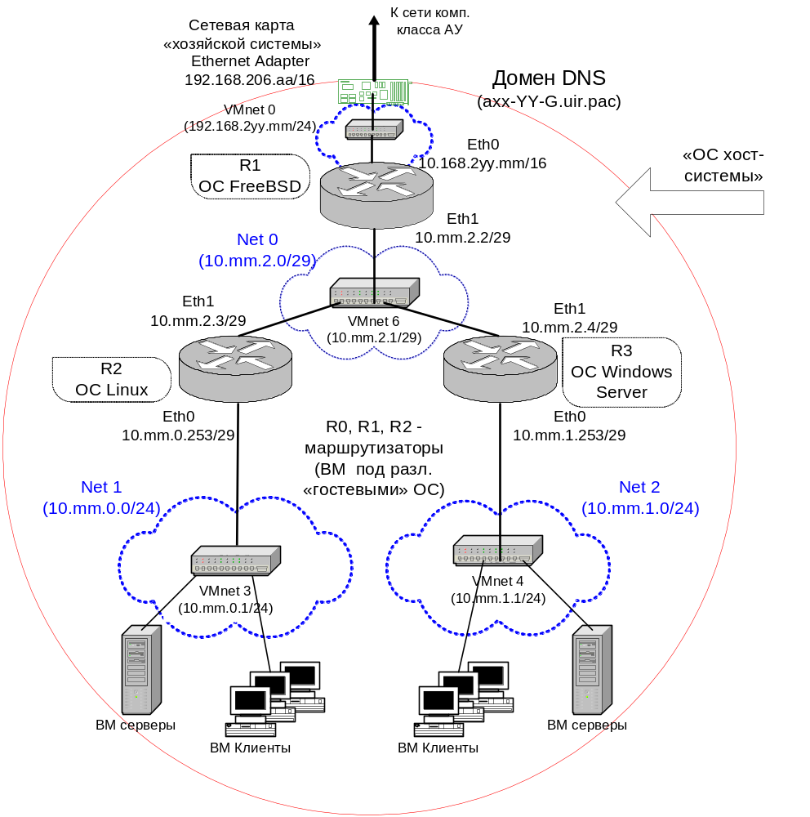

Рис. 2.9.2 .Топология сети домена aXX-G.poit.bgtu

2. При создании файлов базы даныx для сервера DNS использовать данные из таблицы 2.9.5. В первой колонке указан номер машины в учебном класссе. Каждый студент создает свои файлы описания зон службы DNS.

Таблица 2.9.5. Имена машин и сетевые адреса домена DNS aXX-G.poit.bgtu
Имя машины на схеме вирт. сети | ОС | Сетевой адрес интерфейса и адрес шлюза по умолчанию
gw | Linux Ubuntu Server | Оба адреса назначается автоматически по протоколу DHCP, посмотреть в настройках хоз. машины
R1 |  | 10.mm.2.2
R2 | Linux CentOS Server | 10.mm.0.253
gw-net0 |  | 10.mm.2.3/29
gw-net1 | Windows Server 2012 | 10.mm.1.253
R3 |  | 10.mm.2.4
M1(C1) | Windows XP | 10.mm.0.2
M2(C2) | Windows XP | 10.mm.1.2

3 Создать конфигурационный файл boot для сервера DNS, работающего на базе Windows NT/2000/2003, который должен содержать следующие записи:
- запись для основного сервера DNS прямой зоны, в которой имя файла описания зоны соответствует имени, назначенному при создании данного файла (см. практическое занятие 9 раздела 2) образуется в соответствии с шаблоном: aXX-G.poit.bgtu.dns;
- запись для основного сервера DNS обратной зоны, использовать для имен файлов обратной зоны шаблон 10.XX.zz.dns;
где:
XX – номер студента по журналу;
G – номер группы.
- запись (одну или несколько) для вторичного сервера DNS прямой зоны aXX-G.poit.bgtu;
- запись для вторичного сервера DNS обратной зоны 10.xx.zz.rev имена файлов обратной зоны;
- запись для описания корневых серверов DNS;
- запись cache.
4. Роль вторичных DNS серверов для создаваемых поддоменов будут играть DNS развернутые на ВМ работающими под ОС Ubuntu. Эти же ВМ будут играть роль форвардирующих серверов для DNS серверов Windows Server 2003. Для вторичных серверов необходимо подготовить соответствующие конфигурационные файлы, а также файл localhost.rev.
5. В отчет включить, созданные файлы описания зон и конфигурационные файлы для сервера DNS Windows 2003 Server и вторичного сервера Ubuntu. Оформить отчет в соответствии с требованиями приложения 1.

Контрольные вопросы:
- Для чего предназначена служба DNS?
- Какова структура пространства DNS?
- Каково назначение сервера имен?
- Какое максимальное число серверов DNS необходимо для нормального функционирования зоны?
- Каково назначение записи SOA?
- Для чего предназначена запись NS?
- С помощью какой записи устанавливается соответствие между символическим именем DNS и IP адресом хоста?
- С помощью какой записи устанавливается соответствие между IP–адресом хоста и символическим именем DNS?
- Какая запись описывает адреса почтовых серверов обслуживающих указанный почтовый домен, входящий в данную зону DNS?
- Каково назначение параметра предпочтений (preference) записи MX?
- Какие классы ресурсных записей поддерживаются службой DNS?
- Как отмечаются комментарии в файле DNS?
- Каков смысл значка @ в файле записей DNS?
- Что такое "тянущаяся точка" (throlling dot)?
- Что такое время жизни записи DNS?
- Где указывается время жизни записи по умолчанию?
- Какая запись содержит адрес электронной почты администратора ответственного за работу зоны DNS?
- Каково назначение параметра серийный номер в записи SOA?
- Какие функции выполняет первичный сервер DNS?
- Какие функции выполняет вторичный сервер DNS?
- Для чего предназначена запись CNAME?
- Что означает параметр expire записи SOA?
- Что означает параметр refresh записи SOA?
- Что означает параметр retry записи SOA?
- Что означает параметр minimum TTL записи SOA?
- В каких режимах может работать сервер DNS с точки зрения управления зоной имен?
- Какие режимы работы сервера DNS существуют с точки зрения выполнения запросов к другим серверам DNS ?
- Каково назначение и какие функции выполняет основной сервер DNS?
- Каково назначение и какие функции выполняет вторичный сервер DNS?
- Какие виды серверов DNS являются кэширующими?
- Что такое только кэширующий сервер?
- Какие функции выполняет форвардирующий сервер?
- Достаточно ли в конфигурационном файле DNS–сервера, при описании его как вторичного сервера, указать только адрес первичного сервера DNS, или необходимо указать и другие параметры? Какие ?
- Выберите правильную форму записи для основного сервера DNS:
a) primary ssf ssf.dns
б) primary ssf.dns.dat ssf
в) secondary grodno.ssf 192.168.97.201 grodno.sec
г) primary 10.14.0.25 ssf ssf.dns
д) primary ssf ssf.dns 10.14.0.25
- Выберите правильную форму записи для вспомогательного сервера DNS:
а) secondary grodno.ssf 192.168.97.201 grodno.sec
б) secondary 192.168.97.201 grodno.sec grodno.ssf
в) grodno.ssf secondary 192.168.97.201 grodno.sec
г) secondary grodno.sec 192.168.97.201 grodno.ssf
- Что описывает приведенная ниже запись конфигурационного файла DNS:
cache . cache.dns
- Что описывает приведенная ниже запись конфигурационного файла DNS:
forwarders 10.0.23.8 172.16.78.3 192.168.1.8
- Что описывает приведенная ниже запись конфигурационного файла DNS:
. . root.dns

